**东北大学计算机科学与工程学院**

**嵌入式系统及其应用大作业**



**题目 ：基于GMS的简易通信**

**姓名 : 戚子强**

**学号 : 20164625**

**日期：2019年6月**

### 功能

GPS模块接收卫星的多颗卫星的定位信息，进行处理后按一定的格式输出串行数据，8050实现串并转换，通过总线与单片机通信。从GPGGA输出信息中提取实验中的数据，显示在液晶屏上。计算从北京到沈阳的距离并显示在屏幕上。同时可以判断GPS模块是否处于定位中状态。

### 硬件电路设计

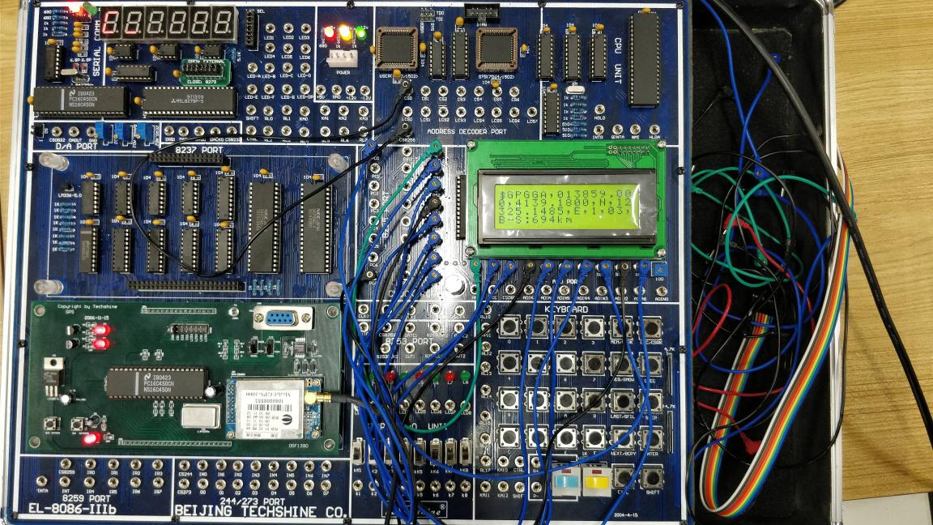

实验接线：CS0接CS8255,DB0-DB7接PA0-PA7,BUSY接PC7,REQ接PC0。模块上的J5(8250的片选)短接在CS1，TXSEL和RXSEL短接在TXDA侧。

编写程序，进行调试并全速运行。

### 程序流程图

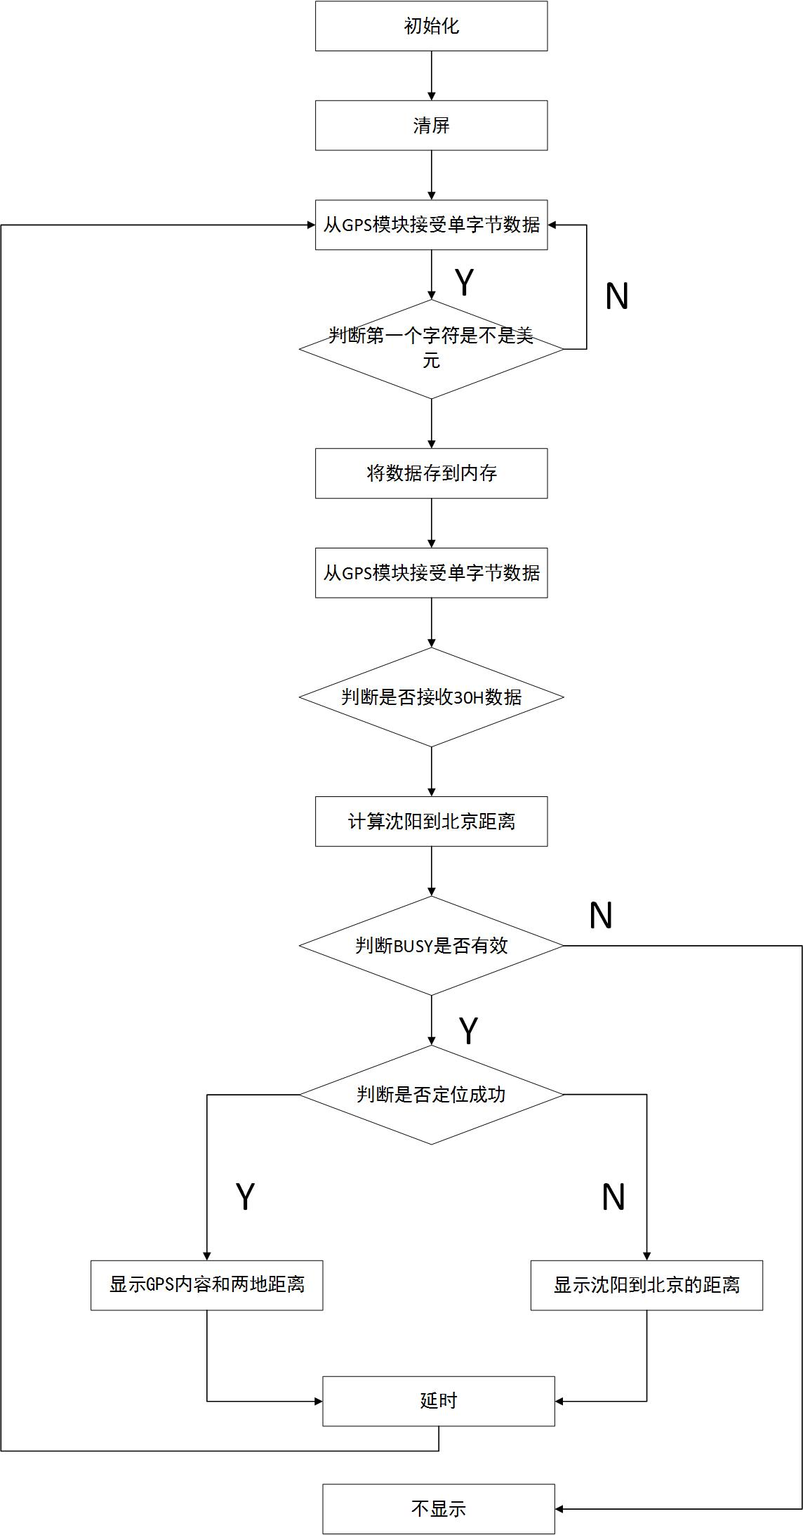

### 程序代码

assume cs:code

code segment public

org 100h

start: call ini8250

call ini8255

mov al, 0f4h ;LCD清屏

call comd

mov ax,0100h

mov ds,ax ;数据段地址

mov es,ax

lp: mov si,1000h ;偏移地址

call recv

mov ah,al

mov cx,00h

xor al,'$' ;判断第一个是否为美元符号

jz lp1

jmp lp

lp1: mov al,ah

mov [si],al ;开始从内存单元的1000h处中取数

inc si

call recv

mov ah,al

cmp si,1030h ;和内存中的1030h作比较，即取48个字节

jnz lp1 ;如果没有达到48个字节，即再次进行循环操作

call dispb1

mov si,1000h

mov al, 0f4h ;LCD清屏

call comd

mov cx,1000h

call delay

mov si,102bh

mov al,[si]

cmp al, '1' ;判断是否定位

jz lp3

mov si, 1030h

;call dispb2

lp2: mov al,[si]

inc si

cmp si,1041h ;显示屏提供了64个字节

jz lp

call dispb

push cx

;mov cx,100h

mov cx,1000h ;改变刷新速度

call delay

pop cx ;保护现场

inc cl ;先对列进行输出

test cl,16

jz lp2

mov cl,0

add ch,8 ;先对行进行输出

test ch,32

jz lp2

mov ch,0

jmp lp2

lp3:

mov si, 1000h

ini8250: mov bx,04b0h ;8250的初始化

mov dx,bx

add dx,6

mov ax,80h

out dx,ax

mov dx,bx

mov ax,18h ;0018h---4800 ,clk=4.77MHZ/4

out dx,ax

add dx,2

mov ax,0h

out dx,ax

add dx,4

mov ax,07 ;no pe,8 bit, 1 stop

out dx,ax

mov dx,bx

add dx,2 ;no interupt

mov ax,0

out dx,ax

add dx,8h

in ax,dx

mov dx,bx

in ax,dx

ret

ini8255: mov dx, 04a6h ;8255的初始化

mov ax, 88h

out dx, ax

mov ax, 70h

out dx, ax

ret

recv: mov bx,04b0h ;接收GPS信号

mov dx,bx

add dx,0ah

in al,dx

test al,01h

jnz recv1

jmp recv

recv1: mov dx,bx

in al,dx

ret

dispb: mov ah,al ;输出一个字节

mov al,0f1h

call comd

mov al,cl

call comd

mov al,ch

call comd

mov al,ah

call comd

ret

dispb1: ;显示北京的经纬度

mov [si], '3'

inc si

mov [si], '9'

inc si

mov [si], 'N'

inc si

mov [si], ','

inc si

mov [si], '1'

inc si

mov [si], '1'

inc si

mov [si], '6'

inc si

mov [si], 'E'

inc si;

mov [si], ' '

inc si

mov [si], 'S'

inc si ;

mov [si], ':'

inc si

mov [si], '6'

inc si

mov [si], '9'

inc si

mov [si], '4'

inc si

mov [si], 'k'

inc si

mov [si], 'm'

inc si

ret

comd: mov dx, 04a0h ;往显示屏里传数据

out dx, al

mov dx, 04a6h

mov al, 71h

out dx, al

mon: mov dx, 04a4h ;监控BUSY，BUSY不停就不能往里传数据

in al, dx

and al, 80h

jz mon

mov dx, 04a6h

mov al, 70h

out dx ,al

ret

delay: nop ;空指令，什么都不做来表示延迟

loop delay

ret

code ends

end start

### 实现截图

显示北京到沈阳的距离：

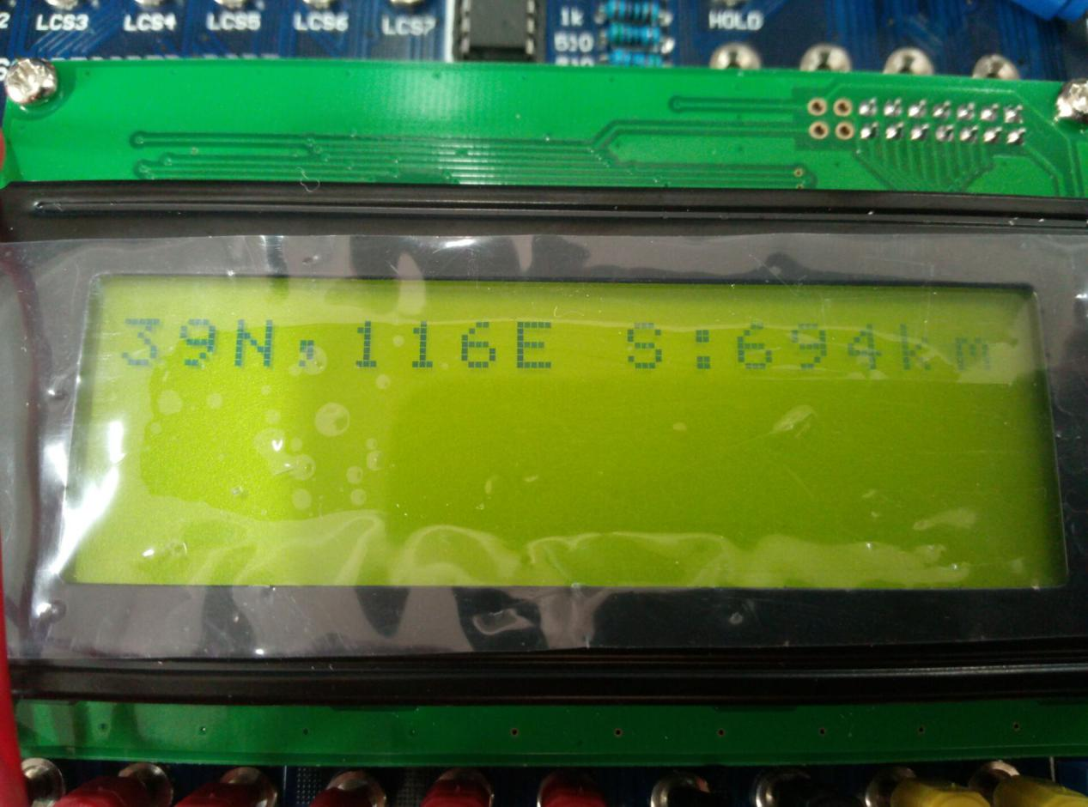

显示GPS模块的经纬度并显示是否在定位中：

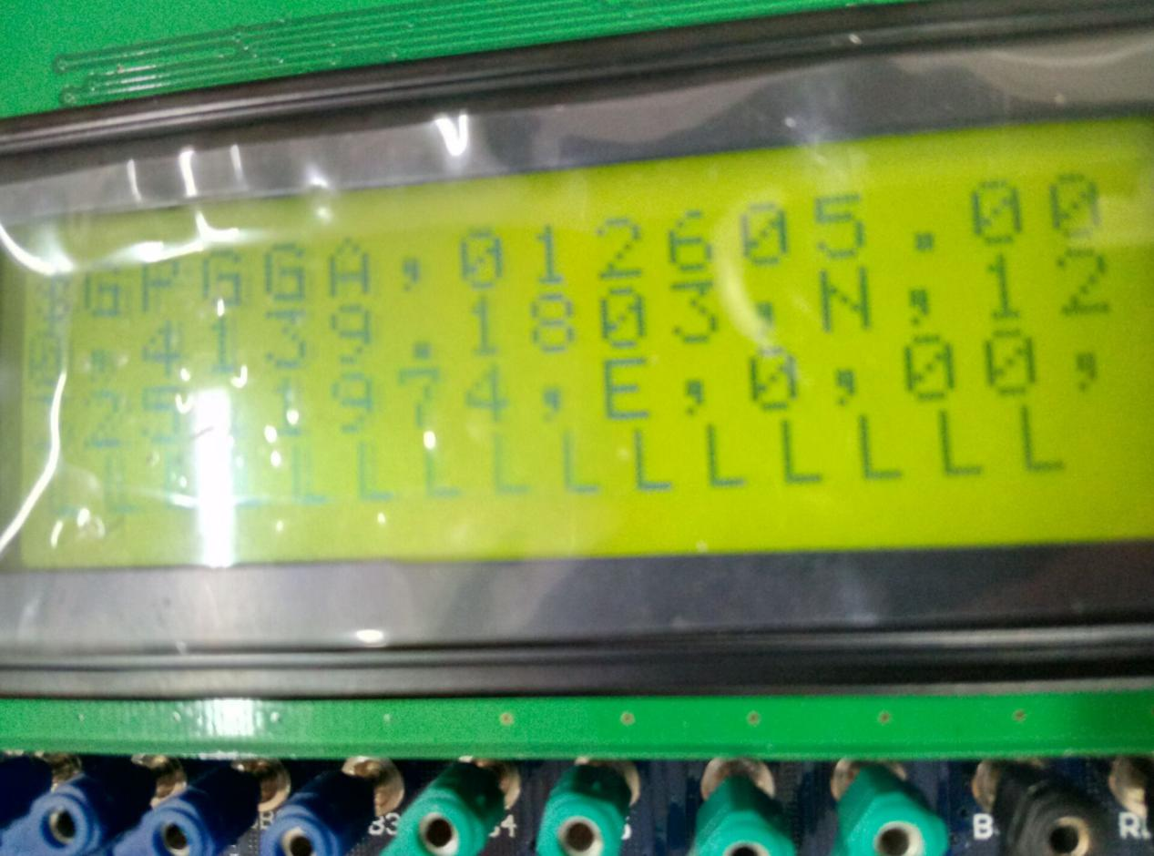

当BUSY是高电位的时候实现清屏：

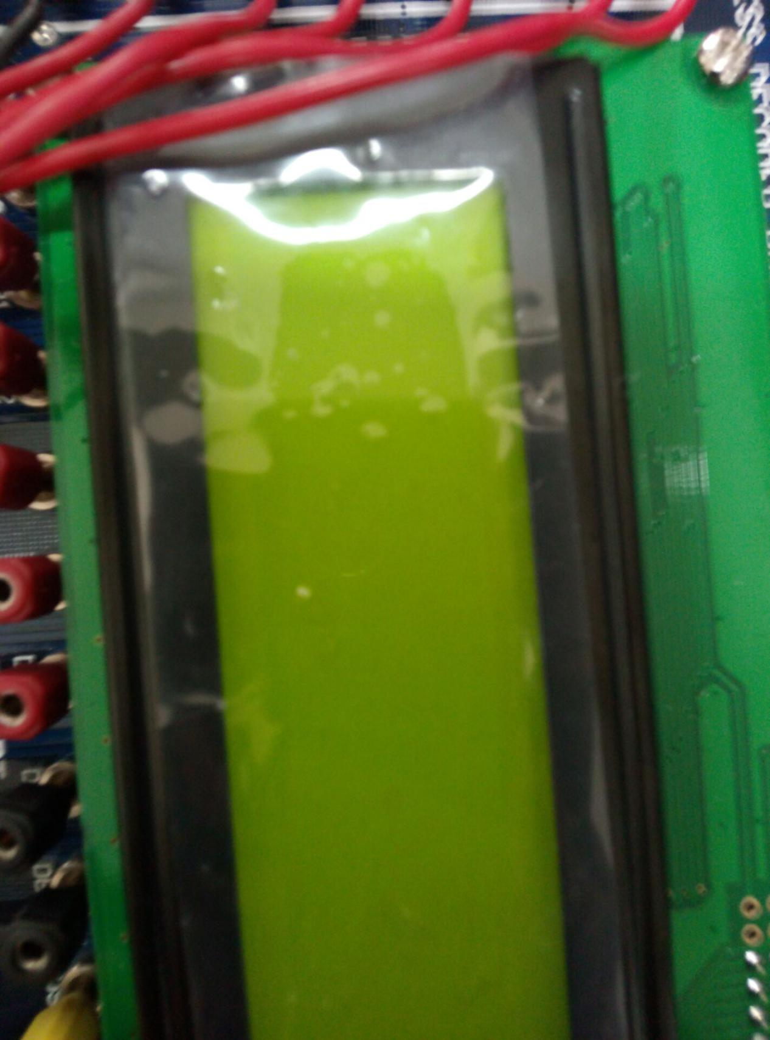

### 心得感想

此次接口扩展实验我们先做了四个接口基础实验，了解了一定汇编程序对芯片各个模块控制方式与控制过程，对理解接口技术这门课程及扩展实验使用单片机烧写程序打下基础。

基础实验完成后，老师派发了各组的基本模块和一些基本资料。在扩展实验初期，我们小组一方面先在电脑上用老师给的程序尝试进行调试，另一方面尝试读懂最早下发的demo程序。为了能更系统的了解学习单片机各模块的工作方式与设置，我们还到图书馆借阅了有关书籍。这一阶段花费了一个晚上、一节接口基础实验课，加上其他零碎时间，超过八个小时，在做阶段总结的时候，我个人觉得并没有获得太大的进展，只是摸到此次扩展实验的边角，明确了此次扩展实验的方向。

在实验中最困难的部分就是代码的理解问题，在和老师进行了相关的交流之后明确了数据存在哪里才能将其在显示其中显示出来，并且还要搞明白程序中的各个模块是起到什么作用的，为了搞明白这些问题逐条的阅读程序中的每一行代码，又要不明白的指令就要上网上进行查询，并且将数据的流向在纸上画了出来以便更加直观的看到数据的流动以及各部分的作用，这一部分因为大家对汇编语言都不是很熟悉所以占据了很大时间。

在最后，我们只需要加上依据两地经纬度计算两地距离的函数，调整好液晶屏的输出（位置、延时等）就能完成这次接口扩展实验的全部内容。仔细算下来，前前后后应该用了不下32课时的时间来完成，因为老师给的资料充分详实，其实运气好的话是不用花费这么长的时间的，当然，我们所遇到的困难从某种程度上来说也是一种幸运，因为只有遇到了困难，你才会想方设法的去解决它。

虽然在整个实验过程中我们遇到了很多问题，在整个实验过程中，我学到了许多新知识，为未来的学习甚至工作都有裨益，还知道了解决问题的方法，虽然付出了不少的时间和精力，但感觉还是很值得的，同时也很感谢老师们的悉心教导和辅助，没有他们提供设备资料、督促我们学习，也不会有这次的收获了。